Инструкция
по работе пользователей со Служебным порталом
роль: Член участковой избирательной комиссии, осуществляющий работу со средством видеонаблюдения

Москва
2019

ОГЛАВЛЕНИЕ
ОГЛАВЛЕНИЕ 4
1. ТЕРМИНЫ И ОПРЕДЕЛЕНИЯ 5
2. ТРАНСЛЯЦИИ 5
3. ПОИСК 9
3.1 Поиск в поисковой строке 9
3.2 Поиск на карте 10
4. ИЗБРАННОЕ 11
5. ОБРАЩЕНИЕ В СЛУЖБУ ТЕХНИЧЕСКОЙ ПОДДЕРЖКИ 11
6. ЛИЧНЫЙ КАБИНЕТ 12
7. ПОМОЩЬ 14
7.1. Рекомендуемые браузеры 14
7.2. Часто задаваемые вопросы 15

ТЕРМИНЫ И ОПРЕДЕЛЕНИЯ
Выборы — Дополнительные выборы депутатов Государственной Думы Федерального Собрания Российской Федерации седьмого созыва по одномандатным округам.
Порядок видеонаблюдения – Порядок применения средств видеонаблюдения и трансляции изображения, трансляции изображения в сети Интернет, а также хранения соответствующих видеозаписей при проведении выборов.
Служебный портал — Информационный ресурс в сети «Интернет» https://sp.nashvybor2019.ru, находящийся в закрытом доступе, предназначенный для контроля работоспособности оборудования при подготовке к проведению Выборов, в день голосования для просмотра трансляций в режиме реального времени, а также для работы с видеозаписями в период их хранения.
Средство видеонаблюдения — Средство видеонаблюдения и трансляции изображения, в состав которого входит: две видеокамеры, оборудование для хранения видеозаписей (две карты памяти или регистратор), коммутатор, блок бесперебойного питания, антивандальный шкаф.
Схема размещения — Схема размещения средства видеонаблюдения, на которой обозначены зона видимости каждой видеокамеры, размещение столов и иного технического оборудования, а также место, с которого должен демонстрироваться протокол УИК, ТИК об итогах голосования и оглашаться данные из него. Подписывается Исполнителем, представителем УИК, ТИК, согласовывается представителем владельца помещения.
ТИК — территориальная избирательная комиссия.
УИК — участковая избирательная комиссия.

ТРАНСЛЯЦИИ
На Служебном портале можно смотреть трансляции в прямом эфире и в записи.
Чтобы посмотреть прямую трансляцию нажмите кнопку «+» в окне плеера. По умолчанию открывается видео в отношении одной камеры.
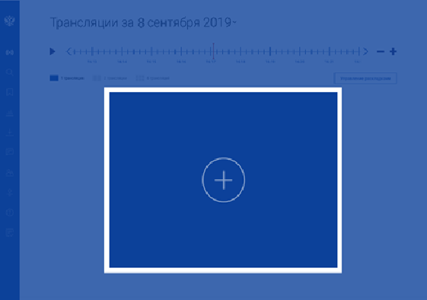
Рисунок 1. Выбор трансляции
На нижней панели плеера находится кнопка, открывающая меню выбора видеокамеры.

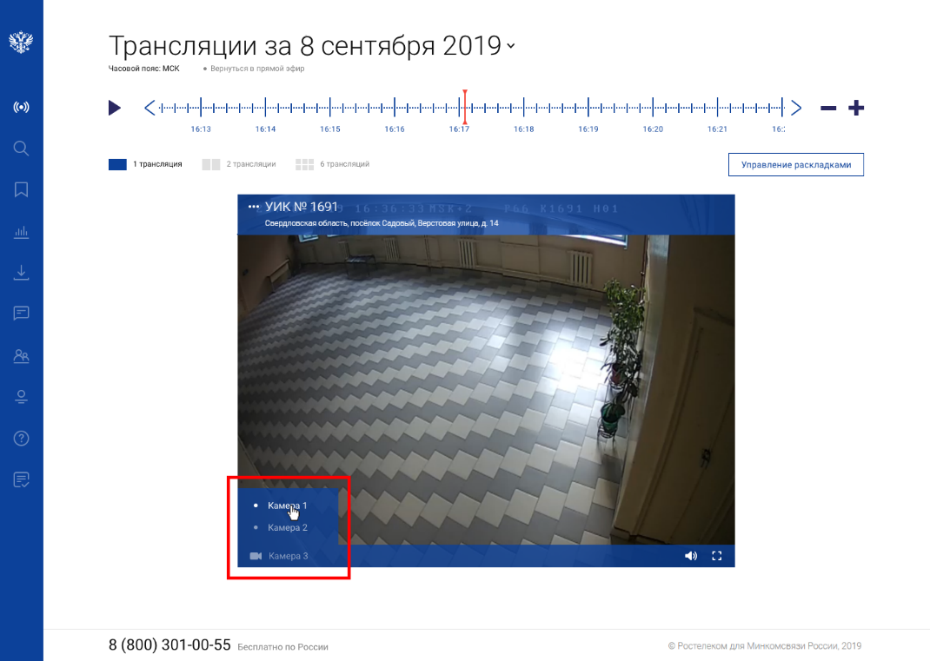
Рисунок 2. Кнопка и меню выбора видеокамеры
Чтобы посмотреть запись трансляции, переместите временную шкалу вправо или выберите предыдущую дату.
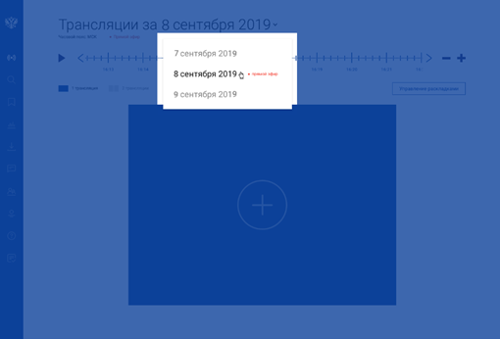
Рисунок 3. Выбор даты для просмотра архива
Просмотром архивной трансляции можно управлять: останавливать и перематывать. Для остановки нажмите кнопку паузы или саму картинку в плеере во время просмотра видеозаписи. Снимается пауза точно так же. Для перемотки перемещайте шкалу времени вправо или влево во время просмотра видеозаписи.
Служебный портал позволяет просматривать трансляции одновременно с двух камер. Для этого выберите раскладку с несколькими плеерами, нажав кнопку «2 трансляции». Выбор объектов видеонаблюдения для показа в нескольких плеерах осуществляется так же, как и в одном плеере.

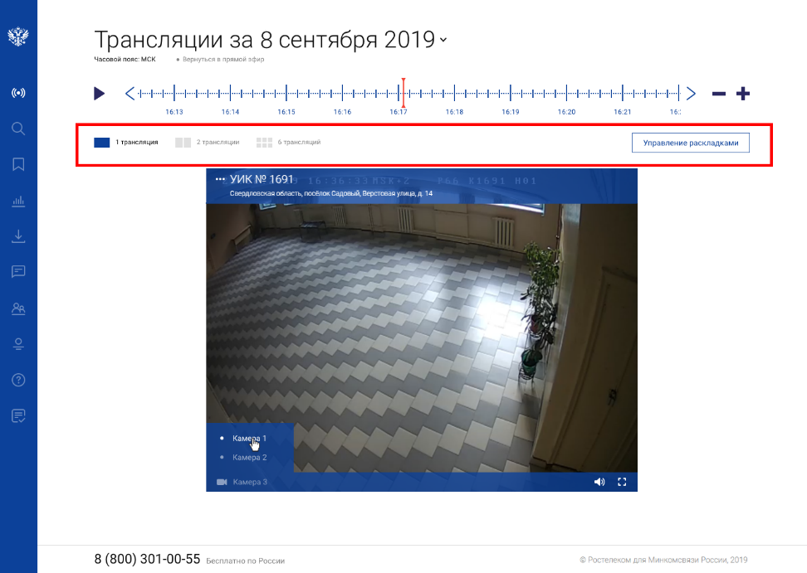
Рисунок 4. Выбор раскладок плееров
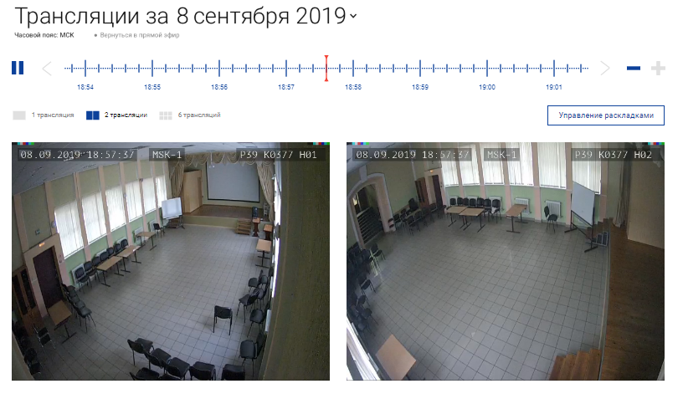
Рисунок 5. Просмотр нескольких трансляций одновременно

ПОИСК

3.1 Поиск в поисковой строке
По умолчанию в разделе поиск отображается комиссия, членом которой является пользователь.
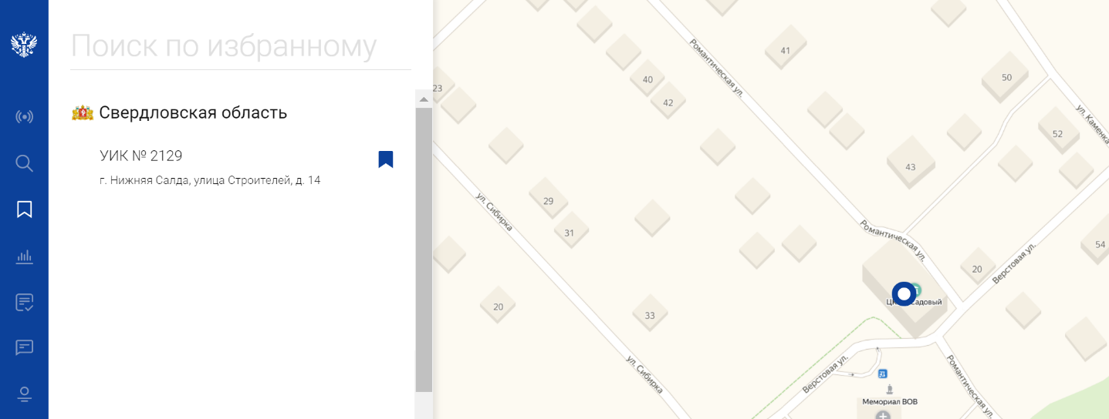
Рисунок 6. Отображение комиссий в разделе поиск
Найденная избирательная комиссия по умолчанию добавлена в раздел «Избранное».
Чтобы включить трансляцию из избирательной комиссии, нажмите на название избирательной комиссии. При этом карта центрируется относительно выбранной комиссии.
Для просмотра трансляции из избирательной комиссии может быть выбрана одна или две видеокамеры. Над плеером трансляции находятся кнопки выбора видеокамеры.
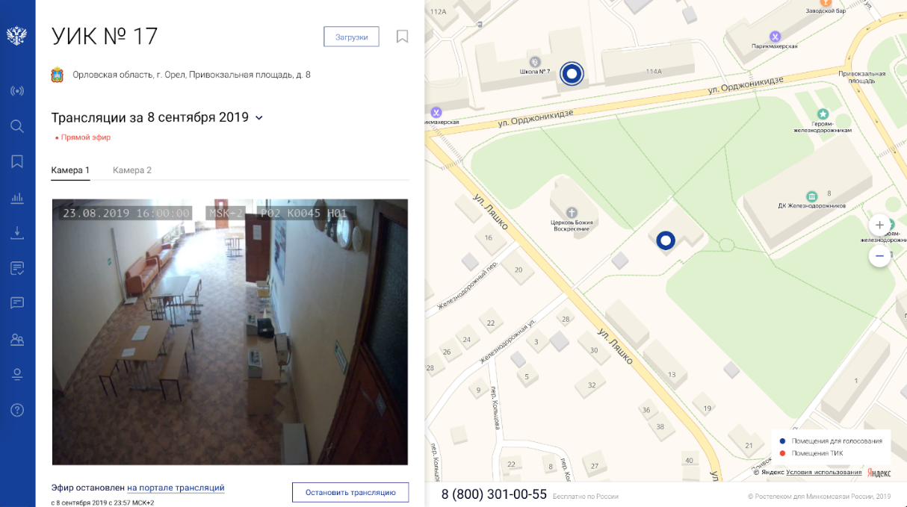
Рисунок 7. Плеер для трансляции
На нижней панели плеера находятся кнопки паузы, управления звуком и перехода в полноэкранный режим.

3.2 Поиск на карте
На карте отображается значок только той избирательной комиссии, к которой есть доступ для просмотра трансляции.
Значок УИК отображается как точка синего цвета.
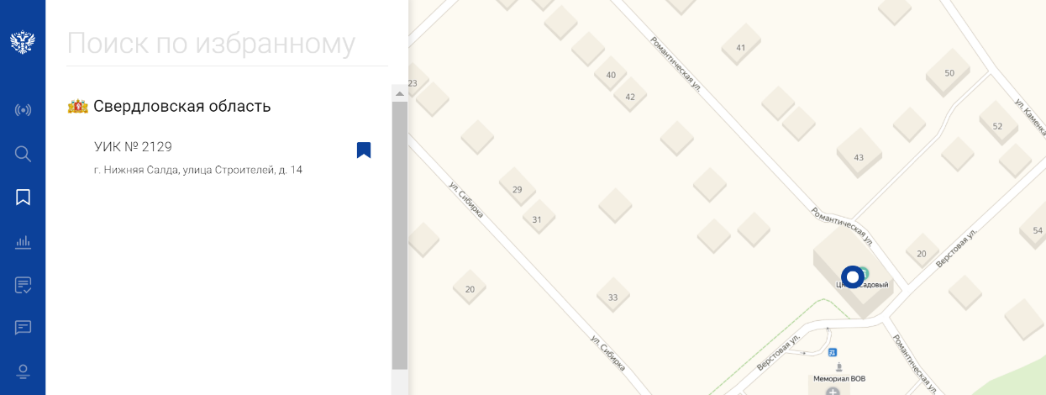
Рисунок 8. Значок избирательной комиссии, к которой есть доступ для просмотра трансляции
Чтобы включить трансляцию, увеличьте участок карты, на котором находится нужная избирательная комиссия, и нажмите на значок избирательной комиссии.
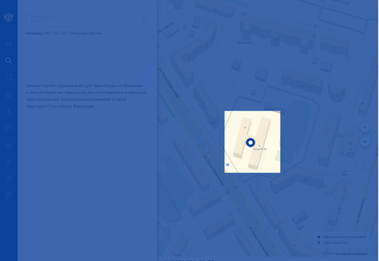
Рисунок 9. Отдельная избирательная комиссия

ИЗБРАННОЕ
УИК, представителем которого является пользователь Служебного портала, по умолчанию добавлен в Раздел «Избранное».

ОБРАЩЕНИЕ В СЛУЖБУ ТЕХНИЧЕСКОЙ ПОДДЕРЖКИ
Поля формы автоматически заполняются сведениями о пользователе из профиля на Служебном портале.
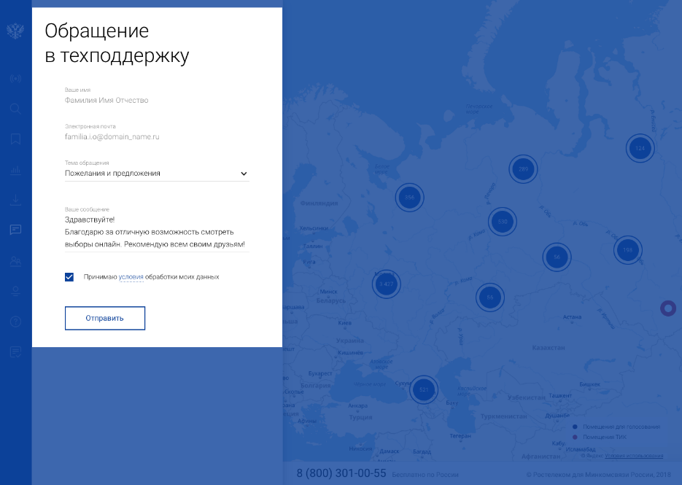
Рисунок 10. Форма отправки обратной связи
Чтобы воспользоваться обратной связью, выберите тему и напишите сообщение, примите условия обработки данных и нажмите кнопку «Отправить».

ЛИЧНЫЙ КАБИНЕТ
В личном кабинете можно осуществить просмотр данных по ФИО, логину, паролю, часовому поясу, в котором осуществляется просмотр.
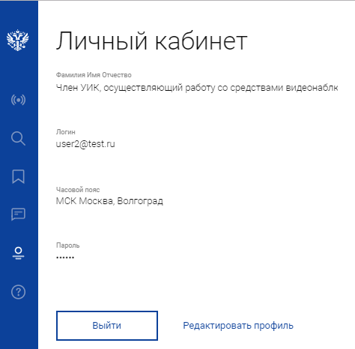
Рисунок 11. Данные в личном кабинете пользователя
В личном кабинете пользователя возможна корректировка ФИО, пароля, изменение логина. Корректировка принадлежности к субъекту Российской Федерации невозможна (Рисунок 12).
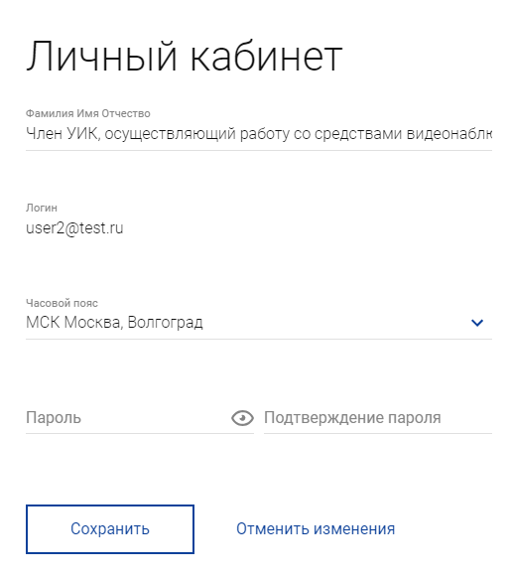
Рисунок 12. Форма по изменению данных в личном кабинете пользователя
Также в личном кабинете пользователя возможна корректировка данных по часовому поясу.
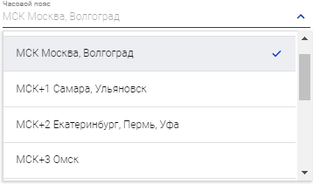
Рисунок 13. Выбор часового пояса в личном кабинете пользователя

ПОМОЩЬ
В данном разделе отображена краткая инструкция по работе со Служебным порталом (Рисунок 14).
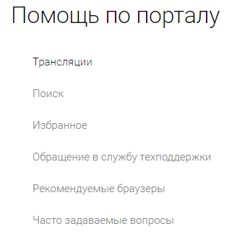
Рисунок 14. Структура раздела «Помощь по порталу»

Наполнение раздела «Помощь по порталу» соответствует:
- раздел «Трансляции» пункту 2 настоящей инструкции;
- раздел «Поиск» пункту 3 настоящей инструкции;
- раздел «Избранное» пункту 4 настоящей инструкции;
- раздел «Обращение в службу технической поддержки» пункту 5 настоящей инструкции;
- раздел «Рекомендуемые браузеры» пункту 7.1 настоящей инструкции;
- раздел «Часто задаваемые вопросы» пункту 7.2 настоящей инструкции.

Рекомендуемые браузеры
- для персональных компьютеров:
Для просмотра трансляций на персональных компьютерах рекомендуется использовать браузеры:
  - MS Internet Explorer 11;
  - MS Edge 42;
  - Яндекс.Браузер 19.3;
  - Mozilla Firefox 67;
  - Opera 60;
  - Apple Safari 10;
  - Google Chrome 74+.
- для мобильных устройств:
Для просмотра мобильной версии Служебного портала трансляций рекомендуется использовать:
  - устройства под управлением Google Android (официальные сборки) версии 5.0+ с браузером Google Chrome 74+;
  - устройства под управлением Apple iOS версии 10+ со встроенным браузером Safari или браузером Google Chrome 74+.

Часто задаваемые вопросы
- Как найти избирательную комиссию?
На карте или через поиск. При выборе комиссии на карте или в результатах поиска откроется плеер с трансляцией. Подробнее - в разделе «Поиск».
- Как смотреть трансляцию?
Найдите избирательную комиссию на карте или в строке поиска. Затем нажмите на название избирательной комиссии в результатах поиска или на значок избирательной комиссии на карте.
- Как посмотреть другую видеокамеру?
Нажмите на название видеокамеры над плеером или в нижней строке плеера в разделе «Трансляции».
- Какая скорость соединения нужна для просмотра трансляций?
Для просмотра трансляций требуется скорость соединения 512 Кбит/с.
- Куда сообщать об ошибках в работе Служебного портала или неправильном расположении избирательных комиссий?
Отправьте сообщение через форму обратной связи или позвоните по телефону горячей линии: 8 (800) 301-00-55.

